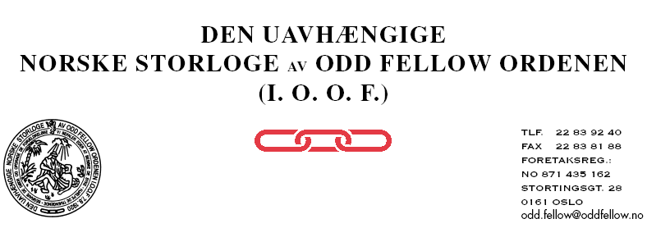

Desember 2013

Kjære Overmester.

Året 2013 nærmer seg sin slutt og den store julehøytiden står for døren.

Det år som nå snart er til ende, har vært begivenhetsrikt og mange spennende oppgaver er gjennomført. Ikke minst kan vi se tilbake på avslutningen av Ordenens Landssak som ble rundet av på en flott måte og som har overtruffet alle forventninger til resultat. Jeg vet at Ordenssøsken over det ganske land har bidratt mye for at vi skulle komme i mål. Ordenen skylder dere stor takk for dette.

Også i dette året har jeg hatt gleden av å besøke alle enhetene, noen opp til flere ganger, og jeg er meget takknemlig for den gode mottagelse jeg alltid får og for at så mange deltar på disse møtene.
Jeg gleder meg virkelig over alt det gode arbeid som utføres rundt om kring i Logene og jeg takker hjerteligst for de gode relasjonene mellom dere, distriktet og meg som Distriktsstorsire.

Vi har stadig store utfordringer i å få flere medlemmer i vår flotte organisasjon og å beholde de vi tar inn. Arbeidet med det må ytterligere forbedres. Her tror jeg på et tett samarbeid mellom enhetene og jeg registrerer at flere fellesmøter er planlagt for neste halvår. Dette ønsker jeg virkelig hjertelig velkommen.

Det vil bli tatt initiativ for fellesmøte mellom Nemnd for Styrkelse og Ekspansjon samt embedskollegiene i alla Distriktets Loger, for i fellesskap å komme frem til gode måter å drive dette arbeidet på. Det er mange enheter som driver dette arbeidet på en svært god måte, mens andre henger noe etter. Ved å utnytte hverandres erfaring, vil vi kunne nå lengre og vi har alle noe å lære av hverandre.
Invitasjon til et slikt fellesmøte vil komme innen kort tid.

I denne travle førjulstid takker jeg for det gode samarbeidet i 2013 og ønsker alle embedsmenn og brødre med familie en god og fredfull jul og et fremgangsrikt og utviklende nytt Odd Fellow år.

Med Broderlig hilsen i V. K. og S.

Morten Søraa
Distriktsstorsire

